# Curl:

一、get请求

curl "http://www.baidu.com"  如果这里的URL指向的是一个文件或者一幅图都可以直接下载到本地

curl -i "http://www.baidu.com"  显示全部信息

curl -l "http://www.baidu.com" 只显示头部信息

curl -v "http://www.baidu.com" 显示get请求全过程解析

wget "http://www.baidu.com"也可以

二、post请求

curl -d "param1=value1&param2=value2" "http://www.baidu.com"

curl "http://10.196.11.135:8080/appAuto/hejuhui"(自己定义的一个bat脚本,发送一个地址，获取返回值)

# 安装：

解压下载后的压缩文件，通过cmd命令进入到curl.exe所在的目录。  
由于使用的是windows 64位 的系统，因此可以使用I386下的curl.exe工具。  
进入到该目录后，执行curl --help测试：  
  
使用方式二：放置在system32中  
解压下载好的文件，拷贝I386/curl.exe文件到C:\Windows\System32  
然后就可以在DOS窗口中任意位置，使用curl命令了。  
使用方式三：配置环境变量  
在系统高级环境变量中，配置  
CURL_HOME ----- "你的curl目录位置\curl-7.43.0"  
path ---- 末尾添加 “;%CURL_HOME%\I386”  
这样与上面方式二的效果相同。

Curl访问加密站点:

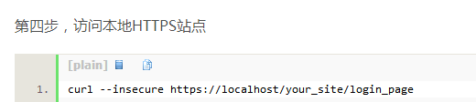

Curl --insecure https://xxxx